**SPOZNAVANJE OKOLJA / GLASBENA UMETNOST, 3. a RAZRED 10.11.2020**

**SPOZNAVANJE OKOLJA - sprehod**

**POJDI V NARAVO IN OPAZUJ. KAJ VIDIŠ? (Ali so listi z dreves že odpadli?, Kakšne barve je jesensko listje?, Kakšno je vreme?, Poslušaj. Kaj slišiš?, Potipaj in povohaj mah v gozdu., Potipaj in povohaj storž., Opaziš roso na travi? Potipaj roso. Kakšna je?,**

**NAJDI.**

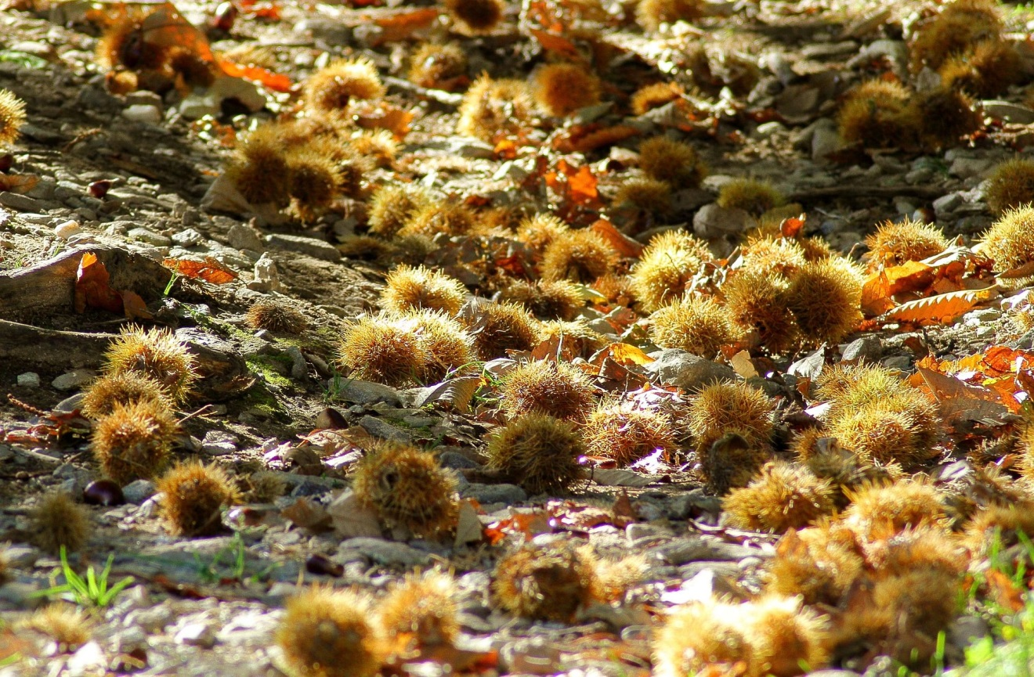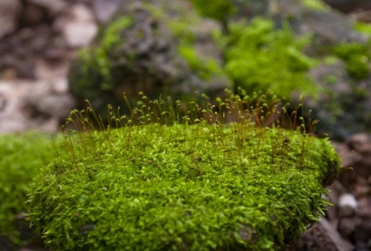 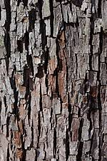

**KOSTANJEVA JEŽICA MAH LUBJE-KOŠČEK**

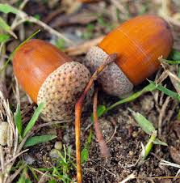  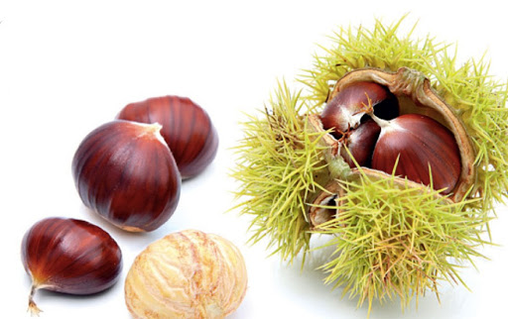

**ŽELOD LIST – HRAST KOSTANJ**

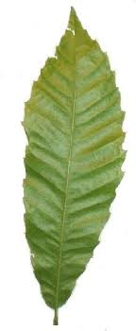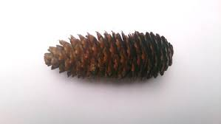

**KOSTANJ – LIST STORŽ - SMREKA**

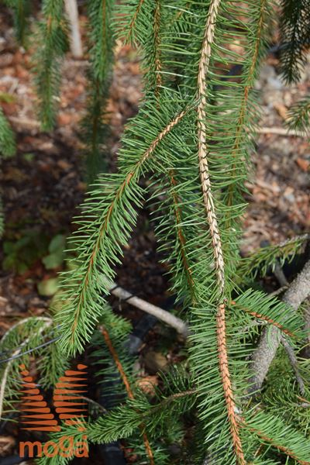 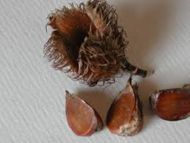

**IGLICE – SMREKA ŽIR - BIKEV**

**NA SPREHODU NABERI:**



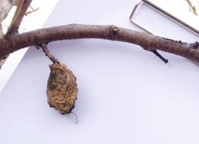

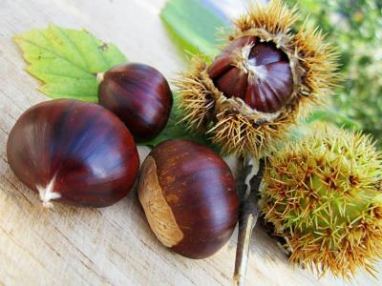

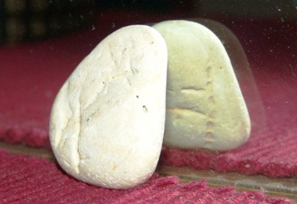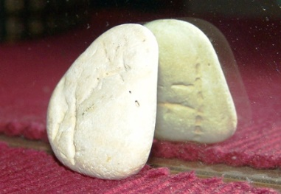

**GLASBENA UMETNOST pesmica Miha in žaba (jo že poznajo)**

**Poj pesmico ob posnetku.**

[**https://www.youtube.com/watch?v=qdtOYdV-xIo**](https://www.youtube.com/watch?v=qdtOYdV-xIo)

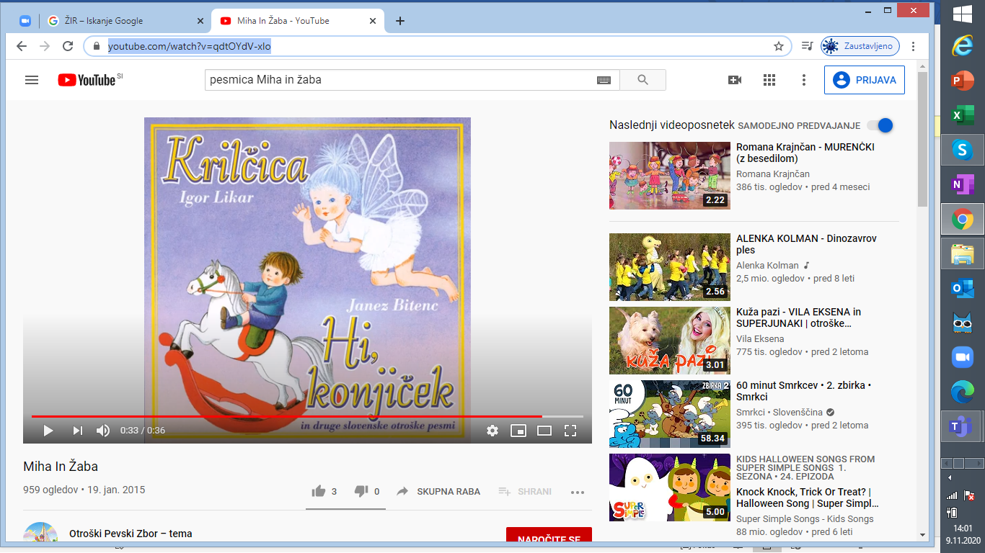

**Poj pesmico brez posnetka, spremljaj petje z jesenskimi zvočili** **,** **, 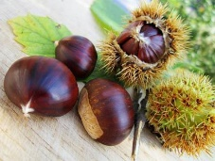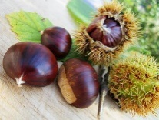, 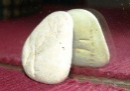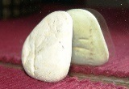 (drgni storža drug ob drugega, udarjaj z eno palico po drugi, udarjaj s kostanjema – eden ob drugega, tolči s kamenčkoma – eden ob drugega)**

**Pesmica Izidor (jo že poznajo)**

[**https://www.youtube.com/watch?v=-stgVu4JHDE**](https://www.youtube.com/watch?v=-stgVu4JHDE)

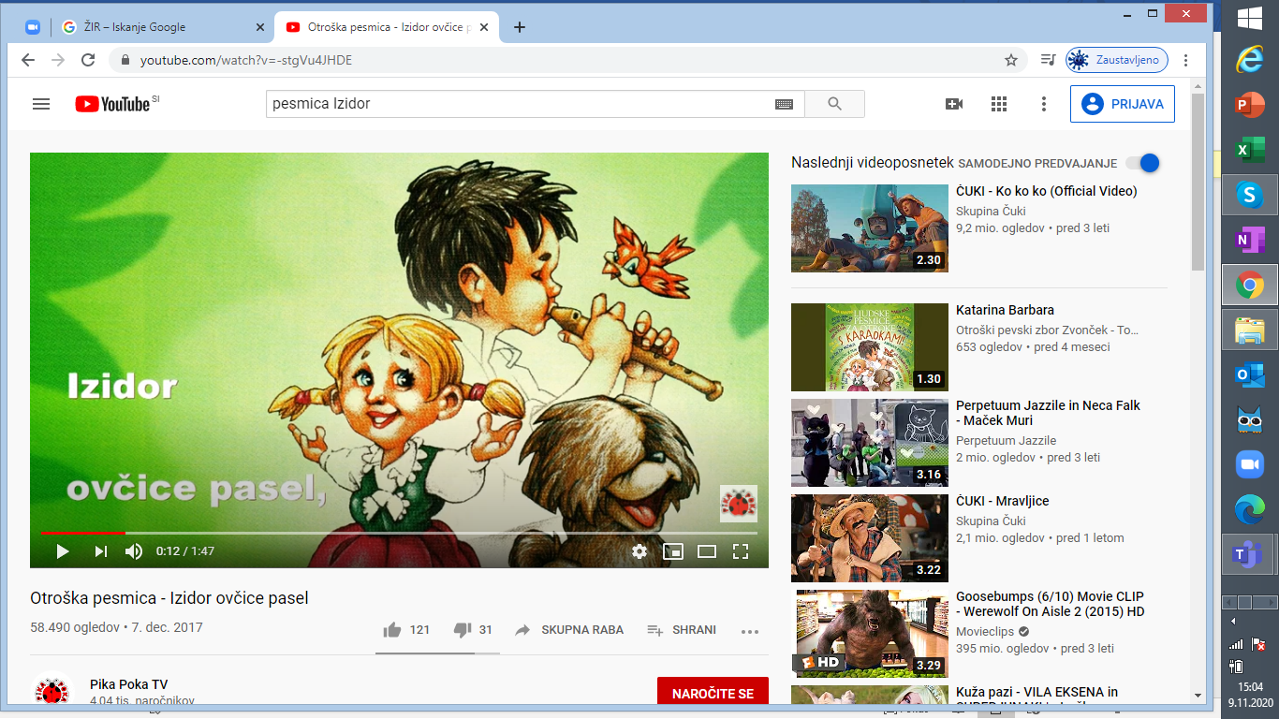

**POJ PESMICO OB POSNETKU, SPREMLJAJ PETJE Z JESENSKIMI GLASBILI.**

**ČE ŽELIŠ, LAHKO ZAPOJEŠ ŠE KAKŠNO PESMICO IN JO SPREMLJAŠ Z JESENSKIMI GLASBILI.**